一 性别决定和伴性遗传
命题热点 | (1)性染色体与性别决定(2)系谱图中遗传方式的判断与概率计算
命题角度 | 此类问题在高考中常有以下几种命题形式：一是以选择题形式考查性别决定和伴性遗传的特点；二是通过遗传系谱考查伴性遗传的概率计算与遗传方式判断
[例1] (2011·福建高考)火鸡的性别决定方式是ZW型(♀ZW♂ZZ)。曾有人发现少数雌火鸡(ZW)的卵细胞未与精子结合，也可以发育成二倍体后代。遗传学家推测，该现象产生的原因可能是：卵细胞与其同时产生的三个极体之一结合，形成二倍体后代(WW的胚胎不能存活)。若该推测成立，理论上这种方式产生后代的雌雄比例是( )
A．雌∶雄＝1∶1 B．雌∶雄＝1∶2
C．雌∶雄＝3∶1 D．雌∶雄＝4∶1
[解析] 本题考查减数分裂和ZW型性别决定方式的相关问题，意在考查运用减数分裂和ZW型性别决定方式等相关知识解决实际问题的能力。ZW型的雌火鸡产生的卵细胞的基因型是Z或W。如果卵细胞的基因型是Z，那么与卵细胞同时形成的3个极体的基因型是：Z、W、W，此时卵细胞与极体结合形成的细胞的基因型是1/3ZZ、2/3ZW。如果卵细胞的基因型是W，那么与卵细胞同时形成的3个极体的基因型是：W、Z、Z，此时卵细胞与极体结合形成的细胞的基因型是1/3WW、2/3ZW，由于WW的胚胎不能存活，因此卵细胞与极体结合形成的二倍体后代的基因型是1/3ZZ、4/3ZW，所以若推测成立，理论上这种方式产生后代的雌雄比例是4∶1。
[答案] D
[例2] (2011·海南高考)下图为某家族甲、乙两种遗传病的系谱图。甲遗传病由一对等位基因(A、a)控制，乙遗传病由另一对等位基因(B、b)控制，这两对等位基因独立遗传。已知Ⅲ4携带甲遗传病的致病基因，但不携带乙遗传病的致病基因。
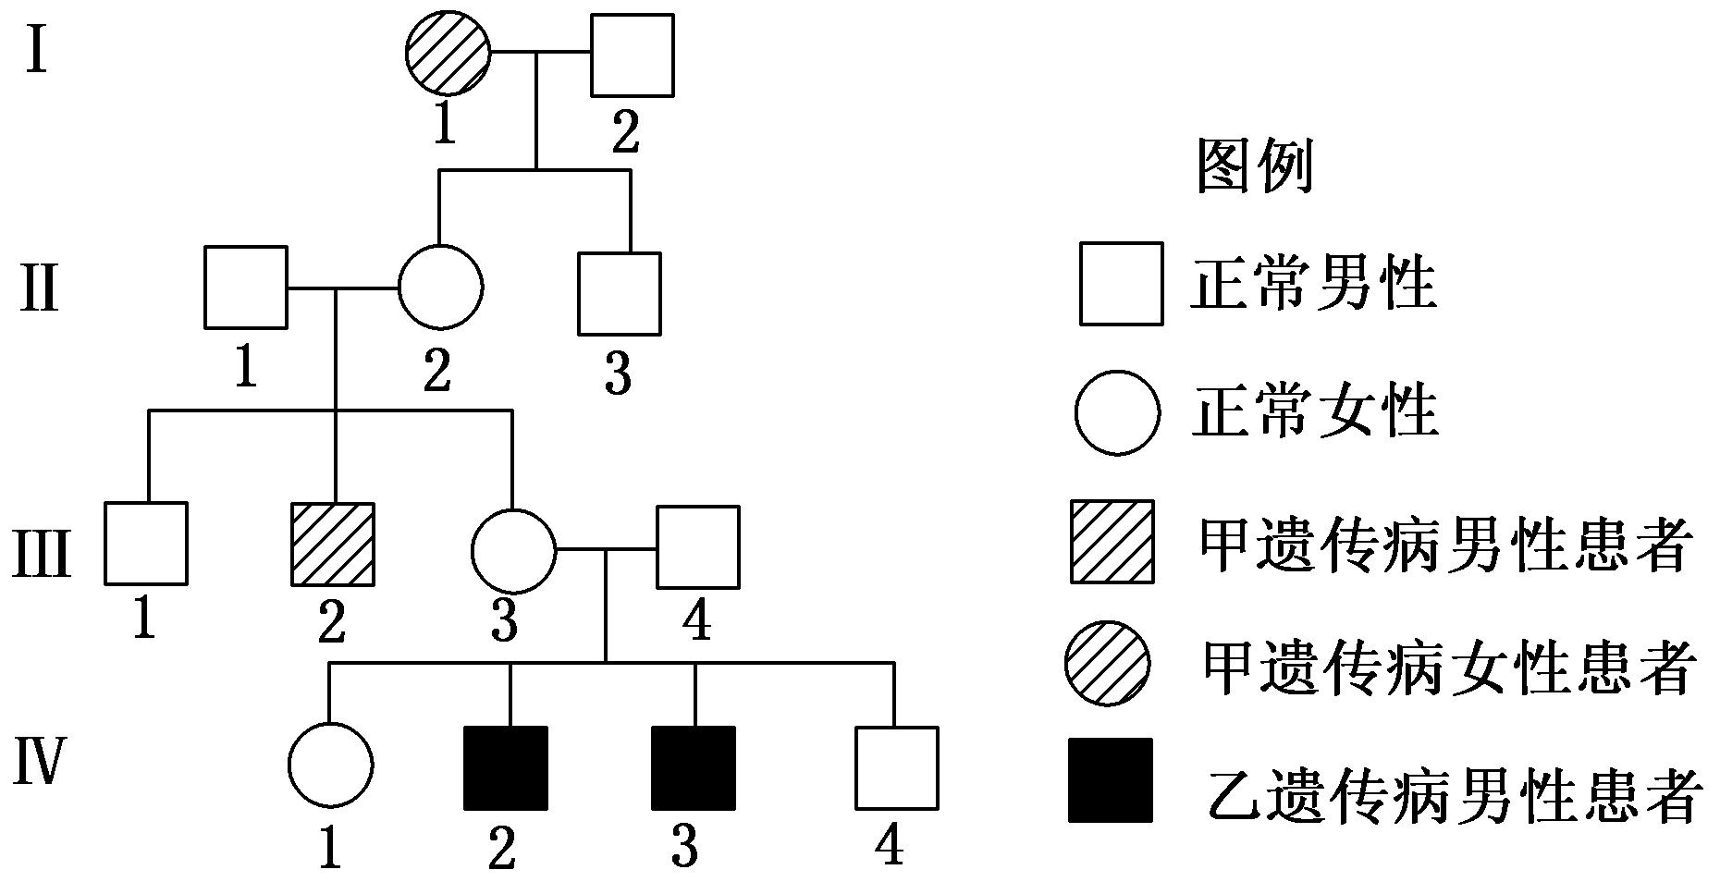
回答问题：
(1)甲遗传病的致病基因位于________(X、Y、常)染色体上，乙遗传病的致病基因位于________(X、Y、常)染色体上。
(2)Ⅱ2的基因型为________，Ⅲ3的基因型为________。
(3)若Ⅲ3和Ⅲ4再生一个孩子，则这个孩子为同时患甲、乙两种遗传病男孩的概率是____。
(4)若Ⅳ1与一个正常男性结婚，则他们生一个患乙遗传病男孩的概率是________。
(5)Ⅳ1的这两对等位基因均为杂合的概率是____________。
[解析] (1)由Ⅱ1和Ⅱ2生Ⅲ2判断甲病是隐性遗传病，结合Ⅰ1所生男孩Ⅱ3正常可知甲病是常染色体隐性遗传病，同理推测乙病是伴X的隐性遗传病。(2)结合子女患病情况可知，Ⅱ2的基因型为AaXBXb，Ⅲ3的基因型为AAXBXb或AaXBXb。(3)由题意可知Ⅲ4基因型AaXBY，Ⅲ3和Ⅲ4再生一个孩子同时患两种病的概率是2/3×1/4×1/4＝1/24。(4)Ⅳ1是XBXb的概率为1/2，与一个正常男性结婚，则他们生一个患乙遗传病男孩的概率是1/8。(5)Ⅱ1和Ⅱ2都是Aa，结合Ⅲ3和Ⅲ4的子女患乙病可判断Ⅲ3基因型可能是AA(1/3)XBXb、Aa(2/3)XBXb，Ⅲ4基因型为AaXBY，二者婚配所生子女为AA(2/6)、Aa(3/6)、aa(1/6)，由于Ⅳ1是正常个体，则是Aa的概率为3/5，另外携带乙病基因的概率是1/2，所以两对等位基因均为杂合的概率是3/10。
[答案] (1)常 X (2)AaXBXb AAXBXb或AaXBXb (3)1/24 (4)1/8 (5)3/10
伴性遗传方式的判断方法总结
(1)女患者的父亲和儿子都是患者⇒最大可能为伴X隐性。
(2)男患者的母亲和女儿都是患者⇒最大可能为伴X显性。
(3)遗传系谱图(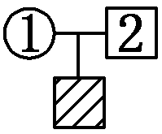)若已说明2不携带致病基因，则为伴性遗传。
(4)若性状与性别相联系或某性状只在某一性别中出现，则为伴性遗传。
二 人类遗传病
命题热点 | (1)遗传病的检测和诊断  (2)遗传病的类型及致病原理分析
命题角度 | 此类问题在高考中常从以下角度命制考题：一是以选择题形式考查人类遗传的类型、监测和预防以及常见遗传病的调查；二是结合伴性遗传以遗传系谱图考查；三是结合染色体变异、减数分裂等知识考查遗传病的致病机理
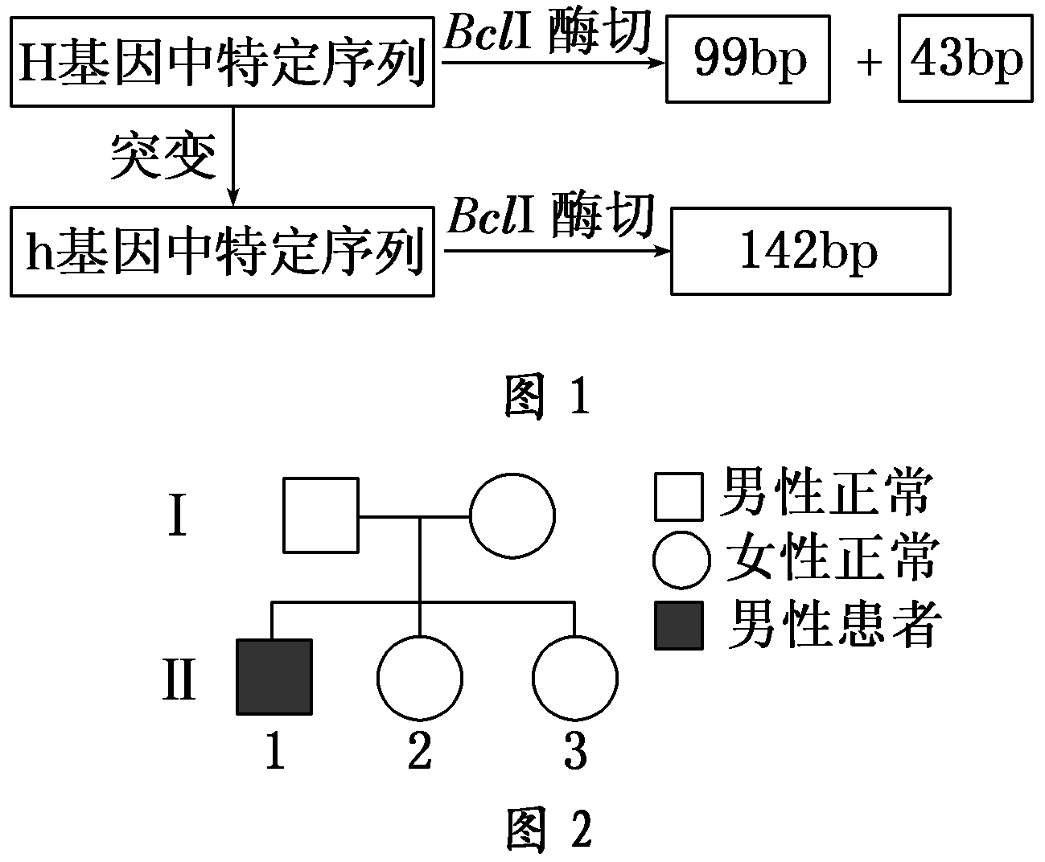
[例3] (2011·天津高考)某致病基因h位于X染色体上，该基因和正常基因H中的某一特定序列经BclⅠ酶切后，可产生大小不同的片段(如图1，bp表示碱基对)，据此可进行基因诊断。图2为某家庭该病的遗传系谱。
下列叙述错误的是 ( )
A．h基因特定序列中BclⅠ酶切位点的消失是碱基序列改变的结果
B．Ⅱ－1的基因诊断中只出现142bp片段，其致病基因来自母亲
C．Ⅱ－2的基因诊断中出现142bp、99bp和43bp三个片段，其基因型为XHXh
D．Ⅱ－3的丈夫表现型正常，其儿子的基因诊断中出现142bp片段的概率为1/2
[解析] 本题考查基因突变、人类遗传病和基因工程的应用等相关知识，意在考查推理能力和获取信息的能力。限制酶能识别DNA上的特定序列，H基因突变成h后，限制酶BclⅠ的酶切位点消失，说明碱基序列发生了改变，A正确。由系谱图可以推出，Ⅰ－1和Ⅰ－2的基因组成分别为XHY和XHXh，Ⅱ－1的隐性基因只能来自其母亲，B正确。h基因经酶切后出现142bp片段，H基因经酶切后出现99bp和43bp片段，则Ⅱ－2的基因组成是XHXh，C正确。Ⅱ－3的基因组成为1/2XHXh、1/2XHXH，其与表现型正常的丈夫(XHY)所生的儿子的基因组成为XhY的概率为1/2×1/2＝1/4，D错误。
[答案] D
[例4] 克氏综合征是一种性染色体数目异常的疾病。现有一对表现型正常的夫妇生了一个患克氏综合征并伴有色盲的男孩，该男孩的染色体组成为44＋XXY。请回答：
(1)导致上述男孩患克氏综合征的原因是：他的________
(填“父亲”或“母亲”)的生殖细胞在进行________分裂形成配子时发生了染色体不分离。
(2)假设上述夫妇的染色体不分离只是发生在体细胞中，
①他们的孩子中是否会出现克氏综合征患者，为什么？
______________________________________________。
②他们的孩子患色盲的可能性为________________________________________________。
[解析] (1)男孩母亲的生殖细胞在减数第二次分裂时染色体未分离，形成了基因型为XbXb的配子，从而导致男孩患上克氏综合征。(2)如果题中的夫妇染色体不分离只发生在体细胞中，则不会导致其孩子出现克氏综合征患者，但可能患色盲，因为夫妇双方的基因型分别为XBY、XBXb，他们的孩子(注意：不是男孩)患色盲的概率为1/4。
[答案] (1)母亲 减数
(2)①不会 体细胞中的变异不会遗传给子代 ②1/4
性染色体数目异常的几种情况归纳
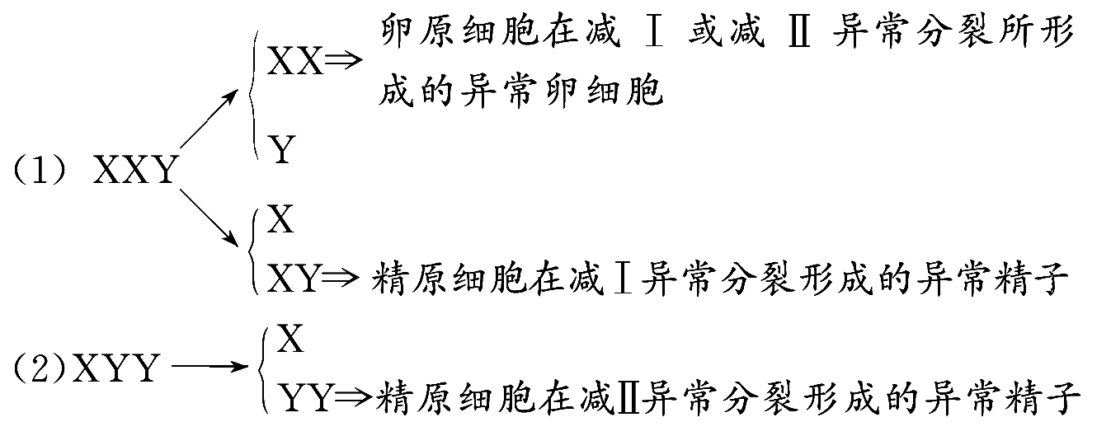
通过设计合理的杂交实验，以探究控制性状的基因位于常染色体还是性染色体，位于X、Y染色体的同源区段上还是仅位于X染色体上，位于细胞核还是细胞质。此类问题逐渐成为高考命题的热点。
雄家蚕的性染色体为ZZ，雌家蚕为ZW。已知幼蚕体色正常基因(T)与油质透明基因(t)是位于Z染色体上的一对等位基因，结天然绿色茧基因(G)与白色茧基因(g)是位于常染色体上的一对等位基因，T对t，G对g为显性。
(1)现有一杂交组合：ggZTZT×GGZtW，F1中结天然绿色茧
的雄性个体所占比例为________，F2中幼蚕体色油质透明且结天然绿色茧的雌性个体所占比例为________。
(2)雄蚕产丝多，天然绿色蚕丝销路好。现有下列基因型
的雌、雄亲本：GGZtW、GgZtW、ggZtW、GGZTW、GGZTZt、ggZTZt、ggZtZt、GgZtZt，请设计一个杂交组合，利用幼蚕体色油质透明易区别的特点，从F1中选择结天然绿色茧的雄蚕用于生产(用遗传图解和必要的文字表述)。
[解析] 本小题以遗传特例—家蚕(ZZ、ZW)为命题点，考查对基因自由组合定律的理解，以及运用遗传规律解决实际问题的能力。(1)ggZTZT×GGZtW，F1的表现型为：1/2结天然绿色茧体色正常雄蚕(GgZTZt)、1/2结天然绿色茧体色正常雌蚕(GgZTW)；F2中幼蚕体色油质透明且结天然绿色茧的雌性个体占3/4×1/4＝3/16。(2)依题意，要获得结天然绿色茧的雄蚕个体，且要结合幼蚕体色油质透明的特点来分色，故选择的亲本的基因型为GGZTW、ggZtZt(或
GgZtZt)。若后代幼蚕为正常体色，则其一定是结天然绿色茧的雄蚕；若后代幼蚕为油质透明体色，则其一定是结天然绿色茧的雌蚕。在写遗传图解时，要注意书写基因型、表现型及符号。
[答案] (1)2 16
(2)P：基因型 ♂ ggZ^{t}Z^{t} × GGZ^{T}W ♀
↓
F₁：基因型 GgZ^{T}Z^{t} GgZ^{t}W
从孵化出的F₁幼蚕中，淘汰体色油质透明的雌家蚕，保留体色正常的雄家蚕用于生产或：
P：基因型 ♂ GgZ^{t}Z^{t} × GGZ^{T}W ♀
↓
F₁：基因型 GGZ^{T}Z^{t} GgZ^{T}Z^{t} GGZ^{t}W GgZ^{t}W
从孵化出的F₁幼蚕中，淘汰体色油质透明的雌家蚕，保留体色正常的雄家蚕用于生产
有关遗传方式判断的实验设计分析
(1)在常染色体上还是在X染色体上：
①若已知性状的显隐性：
隐性雌×显性雄
⇓
b.若子代中雌性有隐性，雄性中有显性⇒在常染色体
②若未知性状的显隐性：
设计正反交杂交实验
⇓
b.若正反交子代雌雄表现型不同⇒X染色体上
(2)在X、Y染色体的同源区段还是仅位于X染色体上：
隐性雌×纯合显性雄
⇓
b.若子代所有雄性均为隐性性状⇒仅位于X染色体上
(3)受核基因控制还是受质基因控制：
设计正反交杂交实验
⇓
若正反交结果相同⇒受核基因控制
(若正反交结果不同，且子,代性状始终与母本相同)⇒受质基因控制



